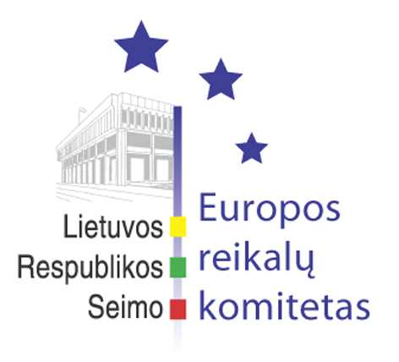
Seimo Europos reikalų komiteto pranešimas žiniasklaidai

2006-06-16

Seimo Europos reikalų komitetas pritarė pristatytoms pozicijos vykstant į Europos Sąjungos Žemės ūkio ir žuvininkystės tarybos posėdį

Š.m. birželio 16 d. Seimo Europos reikalų komiteto posėdyje laikinai einanti žemės ūkio ministrės pareigas Kazimira Danutė Prunskienė pristatydama Lietuvos Respublikos pozicijas vykstant į Europos Sąjungos Žemės ūkio ir žuvininkystės tarybos 2006 m. birželio 19-20 d. posėdį pastebėjo, kad bus aptariami pagrindiniai Europos Sąjungos miškininkystės strategijos principai – solidarumas ir subsidiarumas. Minėtas planas apima 5 metų laikotarpį, juo siekiama išlaikyti ekonominių, socialinių bei aplinkosauginių veiksnių balansą. Pagrindinė strategijos įgyvendinimo našta paliekama valstybėms narėms. Taip pat Taryboje vyks pasikeitimas nuomonėmis dėl veiksmų plano dėl gyvūnų apsaugos ir gerovės 2006-2010 m. Lietuva rengiasi pritarti Tarybos išvadoms dėl minėto veiksmų plano, tačiau atkreips dėmesį, kad rengiant šias priemones bus būtinas kruopštus galimo poveikio įvertinimas. Komiteto pirmininkas Vydas Gedvilas domėjosi ES miškininkystės strategijos įgyvendinimo įtaka Lietuvos miškams, o komiteto narys Juozas Jaruševičius teiravosi dėl miškų plėtros finansavimo iš Kaimo plėtros fondo galimybių.
Taip pat Europos reikalų komitetas pradėjo svarstyti pastabas ir pasiūlymus dėl Seimo nutarimo „Dėl Lietuvos Respublikos teisėkūros tobulinimo metmenų patvirtinimo ir jų įgyvendinimo” atnaujinto projekto. Komiteto narė Vilija Aleknaitė Abramikienė pažymėjo, kad labai svarbu teisingai parengti teisėkūros tobulinimo metmenis ir priartinti teisėkūrą prie visuomenės poreikių. Be to, Seimo narė akcentavo geresnio reglamentavimo principų įtraukimą į teisėkūros tobulinimo procesą. Posėdyje taip pat dalyvavęs Europos teisės departamento prie Teisingumo ministerijos generalinis direktorius Deividas Kriaučiūnas pastebėjo, kad teisėkūros metmenys turėtų būti Seimo politinis impulsas visam teisėkūros procesui. Po diskusijų buvo nuspręsta klausimo svarstymus pratęsti kitame komiteto posėdyje.
Kitas Europos reikalų komiteto posėdis įvyks 2006 m. birželio 21 d.

Parengė:
Julijus Glebovas, 2396861, Julijus.Glebovas@lrs.lt

